Responsive Table

De responsive tabel bevat 2 oplossingen. Een op basis van CSS3 only en een op basis van CSS2 met een eigen gebouwde jQuery plugin.

# Oplossingsonderbouwing

Om een geschikte oplossing te vinden voor de vergoeding tabellen ben ik eerst gaan kijken welke vergelijkingen er worden gemaakt tussen de kolommen en rijen. Bezoekers moeten de verschillende polissen met aandoeningen/behandelingen kunnen vergelijken. Welke polissen dekken wat en wat is het dekkingsverschil ten opzichte van iedere polis. Om dit te waarborgen in een responsive reflowed tabel heb ik ervoor gekozen om de tabel om te gooien waarbij de rijen en kolommen met elkaar verwisseld worden. Op deze manier kan er horizontale ruimte bespaard worden zonder het verlies van het met elkaar kunnen vergelijken van polissen. Zie de schetsen van de 2 mogelijke oplossingen op de volgende pagina.

Van de 2 mogelijke oplossingen ben ik gaan kijken welke het meest bruikbaar is. Oplossing 1 is het meest geschikt aangezien het omspannen van meerdere cellen in een rij het meest voorkomt (een colspan van 2 of meer), ten opzichte van meerdere cellen in een kolom. In oplossing 1 zijn colspans makkelijk te zien omdat deze altijd bij elkaar staan. In oplossing 2 hoeft dat niet altijd het geval te zijn. Daarnaast is oplossing 1 overzichtelijker omdat de polissen altijd onder elkaar staan, waardoor deze beter te vergelijken zijn.

# Integratie

Integratie vorm 1: CSS2 met jquery.wtable.js. Zie index.html

Integratievorm 2: CSS3 zonder javascript. Deze is incompleet omdat colspan en tr.extra nog niet worden ondersteund.

# Afhankelijkheden

De oplossing werkt voor browsers met CSS3 ondersteuning. Het script maakt gebruik van modernizr om responsive javascript mogelijk te maken. Dit om ie9 en 8 te ondersteunen. MatchMedia() word namelijk alleen vanaf ie10 ondersteund. Modernizr zou eventueel ook voor een matchMedia polyfill kunnen worden vervangen.

# Compatibiliteit

De website Zilveren Kruis Achmea bevat geen fallback voor browsers die geen CSS media queries ondersteunen (ie8 en daaronder). Daarom ben ik er vanuit gegaan dat de ondersteuning van dit script vanaf ie9+ moet zijn. Voor de zekerheid ondersteund dit script ie browsers vanaf ie8.

# Oplossingen

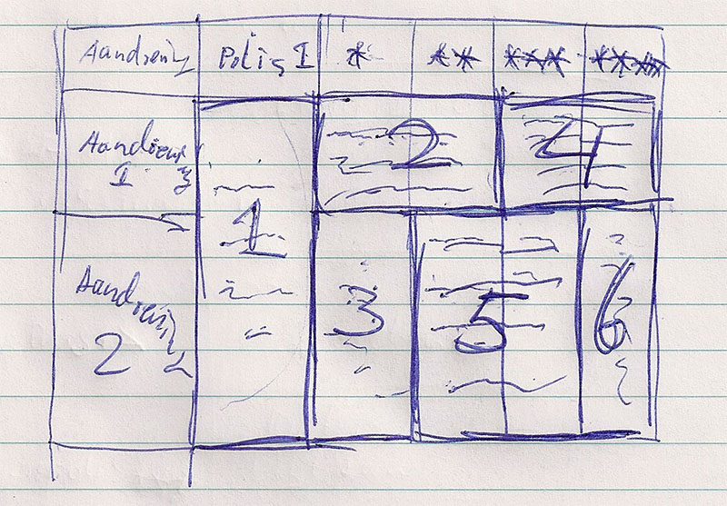

Origineel tabel

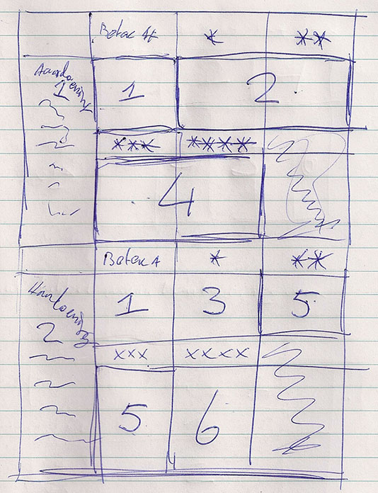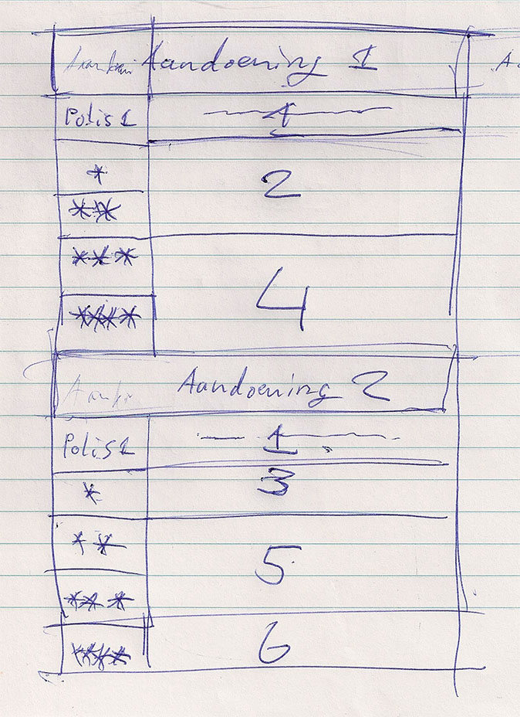

Responsive oplossing 1 Responsive oplossing 2